Evolução dos sistemas

- Windows 95
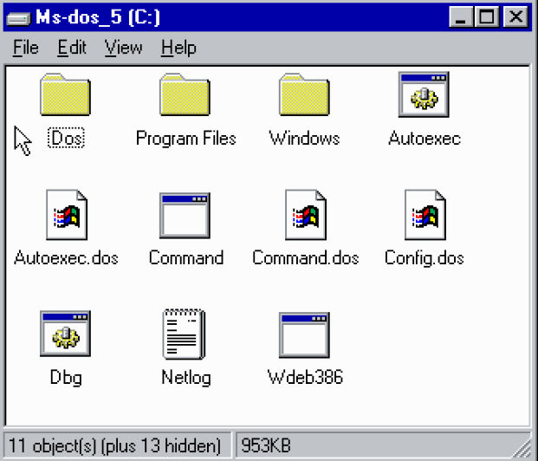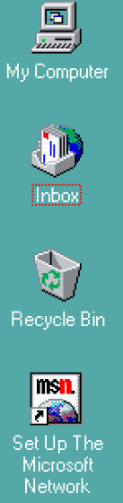

- Windows 98
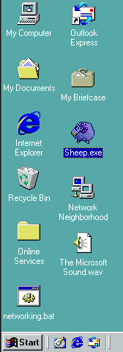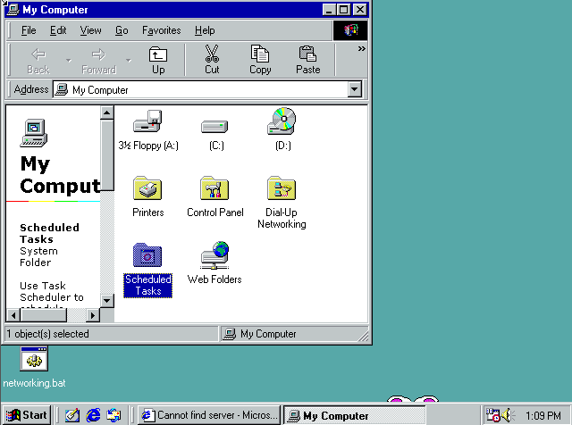

- Windows 2000
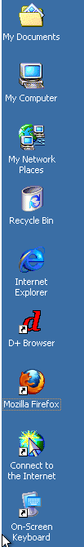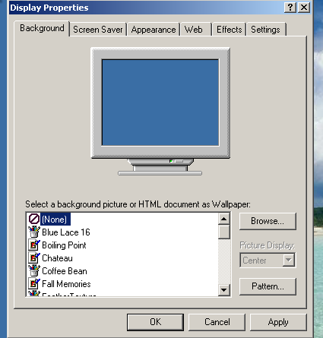
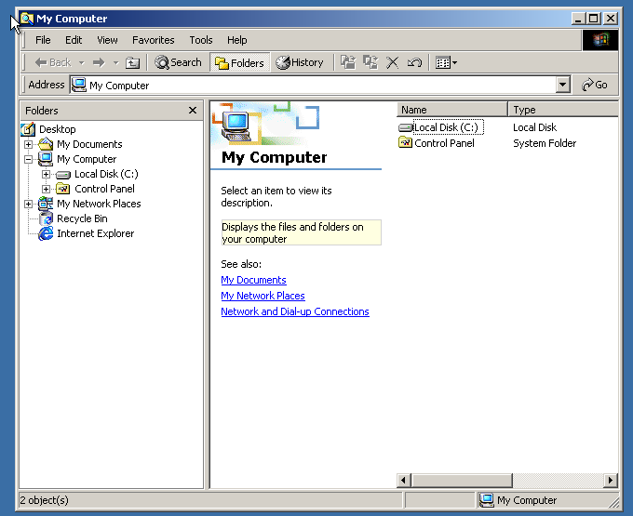

- Windows XP

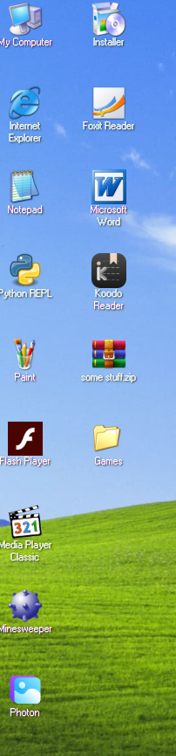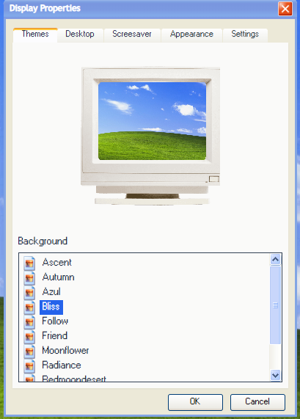
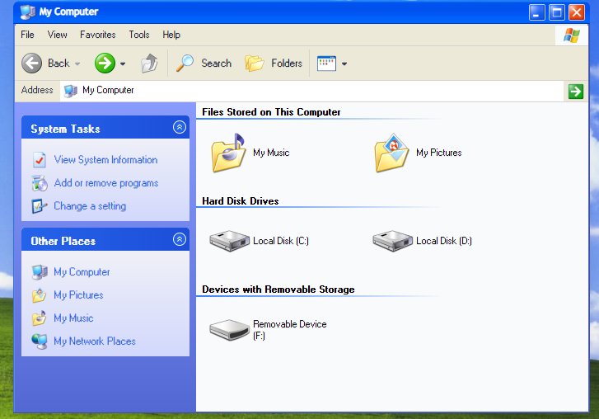

Relatório de mudanças:
O Windows 2000 é detalhado e colorido, mas ainda tem cores menos vivas e chamativas, os ícones dele são detalhados apesar de serem pixelados, diferente do Windows XP, onde os ícones são mais vivos e chapados.
A organização do Windows XP é mais intuitiva e simples, facilitando o uso, e tornando o sistema mais intuitivo.
O Windows 98 apresenta pouca mudança em comparação ao 95, mantendo os ícones bem semelhantes e o sistema parecidos, mas ambos diferem bastante do Windows 2000.

